Ctp calle zamora
Aidan Alpizar H
12-1
Diego
19/5/2026
Creacion de una base de datos

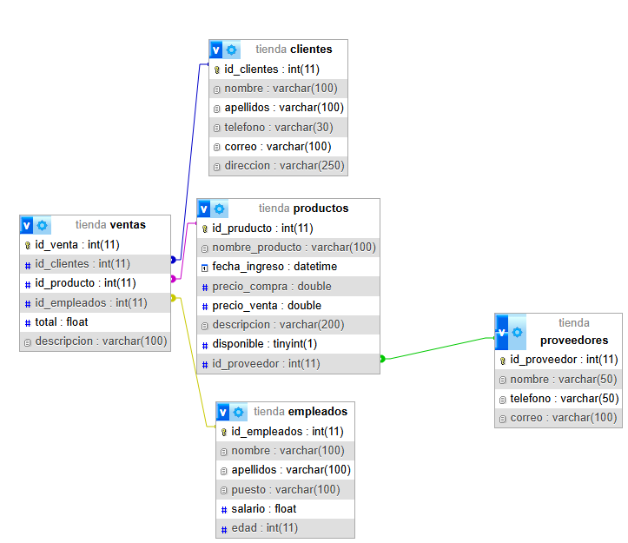
Diagrama entidad-relacion

créatedatabase

como crear una tabla para empleados:

CREATE table empleados (
id_empleados int PRIMARY KEY AUTO_INCREMENT,
nombre varchar(100),
apellidos varchar (100),
puesto varchar (100),
salario float,
edad int

);

conexión entre ventas y demás

CREATE TABLE ventas (
id_venta int PRIMARY KEY AUTO_INCREMENT,
id_clientes int,
id_productos int,
id_empleados int,
total float,
descripcion varchar (100),

FOREIGN KEY (id_clientes) REFERENCES clientes(id_clientes),
FOREIGN KEY (id_productos) REFERENCES productos(id_productos),
FOREIGN KEY (id_empleados) REFERENCES empleados(id_empleados)
);

ADvertencia: productos tiene en la llave una u quede producto

SELECT * FROM productos WHERE precio_ventas > 10000;

SELECT ventas.id_venta as Numero_Factura, porductos.nombre as productos, clientes.nombre as cliente
FROM ventas
INNER join clientes
on ventas.id_clientes = clientes.id_clientes
inner join empleados
on ventas.id_empleados = empleados.id_empleados;

Agregar llave foránea

ALTER TABLE productos
ADD contraint fk_proveedores
FOREIGN KEY (id_proveedor)
REFERENCES proveedores(id_proveedor);

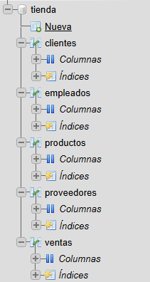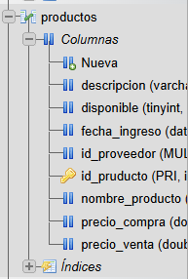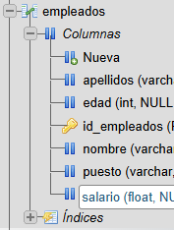
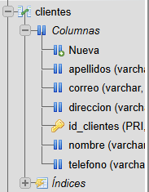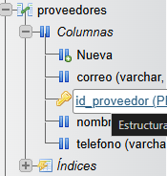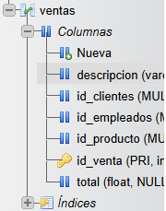

Aprendí que las bases de datos son herramientas fundamentales para almacenar, organizar y administrar información de manera eficiente. También comprendí la importancia de utilizar gestores de bases de datos para facilitar el acceso rápido y seguro a los datos. Una de las dificultades encontradas fue entender cómo se relacionan las tablas entre sí y cómo funcionan las consultas. Además, al inicio resultó complicado aprender la sintaxis de algunos comandos y estructurar correctamente la información. Finalmente, entendí que las bases de datos son esenciales en empresas, instituciones y aplicaciones, ya que permiten mantener la información ordenada, segura y disponible para la toma de decisiones.

